خلال جلسته الأسبوعية برئاسة دولة رئيس الوزراء أ. د. رامي الحمد الله

مجلس الوزراء يرحب بإطلاق المرحلة الثانية للتعداد العام
للسكان والمساكن والمنشآت 2017 "مرحلة الحصر والترقيم" في دولة فلسطين
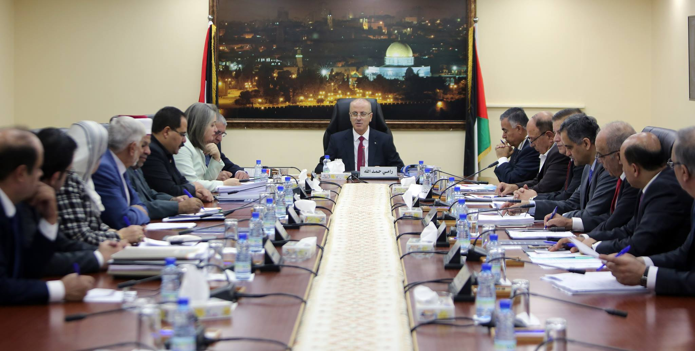

رام الله- 19/09/2017 - رحب المجلس بإطلاق الجهاز المركزي للإحصاء الفلسطيني المرحلة الثانية للتعداد العام للسكان والمساكن والمنشآت 2017 في دولة فلسطين، "مرحلة الحصر والترقيم"، بدعم وتوجيه من السيد الرئيس محمود عباس "أبو مازن" ودولة رئيس الوزراء د. رامي الحمد الله، وبتعاون ومساندة من كافة المؤسسات العامة والخاصة ووسائل الاعلام. وتتمثل هذه المرحلة في حصر وترقيم المباني والوحدات السكنية والمنشآت في جميع المحافظات الفلسطينية، بعد نجاح المرحلة الأولى والمتمثلة في حزم مناطق العد. وأشاد المجلس بهذه العملية التي يتم إجراؤها للمرة الثالثة بأيد فلسطينية وبقرار فلسطيني مستقل، وتنفذ لأول مرة بواسطة الأجهزة الكفية "التابلت"، وهي أضخم عملية إحصائية يتم تنفيذها بهدف توفير البيانات الضرورية لرسم وتنفيذ خطط التنمية الاقتصادية والاجتماعية.
وناشدت الحكومة كافة المواطنين إلى التعاون مع طواقم العمل، والمحافظة على العلامات والأرقام التي يتم وضعها لغاية تنفيذ التعداد، وعدم العبث بها أو إزالتها، باعتبار ذلك مخالفة قانونية وضياع لجهد كبير يتم الاستعداد له منذ سنوات، وذلك لضمان دقة التنفيذ، مؤكدة بأن البيانات الإحصائية التي يتم جمعها من الميدان هي لأغراض إحصائية بحتة، وأن نشرها سيكون من خلال جداول إحصائية إجمالية، في حين أن البيانات الفردية تبقى سرية ولا يتم نشرها وذلك بموجب قانون الإحصاءات العامة لعام 2000.

